Выступление на тему : «Проведение внеклассных мероприятий по английскому языку в условиях введения ФГОС»
Слайд 1
Внеурочная деятельность является составной частью учебно-воспитательного процесса и одной из форм организации свободного времени учащихся. Внеурочная деятельность понимается сегодня как деятельность, организуемая во внеурочное время для удовлетворения потребностей учащихся в содержательном досуге, их участии в самоуправлении и общественно полезной деятельности.
Слайд 2.
“Tell me and I’ll forget; show me and I may remember; involve me and I’ll understand.”
«Расскажи мне, и я забуду, покажи, и я могу запомнить, вовлеки меня в процесс, и я пойму.»
Китайская пословица

Слайд 3
Сущность и основное назначение внеурочной деятельности заключается в создании дополнительных условий для развития интересов, склонностей, способностей школьников и разумной организации их свободного времени. Она ориентирована на создание условий для:
- -творческой самореализации ребёнка в комфортной развивающей среде, стимулирующей возникновение личностного интереса к различным аспектам жизнедеятельности и позитивного преобразующего отношения к окружающей действительности;
- -социального становления личности ребёнка в процессе общения и совместной деятельности в детском сообществе, активного взаимодействия со сверстниками и педагогами;
- -профессионального самоопределения учащегося, необходимого для успешной реализации дальнейших жизненных планов и перспектив.
Слайд 4
Преимущества внеурочной деятельности
- Формируется интерес учащегося к определенной теме и иностранному языку в целом;
- Формируются предметные, метапредметные и личностные умения и навыки;
- Развиваются творческие способности ученика;
- Снимается языковой барьер при общении на английском языке;
- Снимается психологический барьер
при выступлениях на публике;
- Формируется духовно – нравственное
начало.
Слайд 5
Главным преимуществом внеурочной деятельности по сравнению с уроком является то, что направление образовательной деятельности свободно выбирается самим обучающимся на основе собственных интересов и потребностей.
Слайд 6
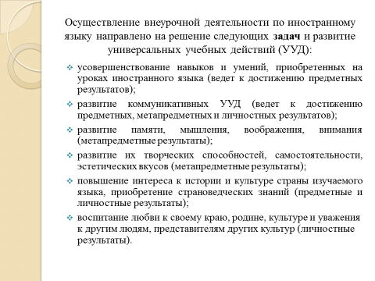

Слайд 7
Формы организации внеурочной деятельности
- Индивидуальная (внеурочная работа проводится с отдельными учениками )
- Групповая (внеурочная работа проводится с относительно постоянным составом участников, объединенных общими интересами)
- Массовая (внеурочной деятельности не имеют четкой организационной структуры. К ним относят такие мероприятия: фестивали, конкурсы, карнавалы, тематические вечера)
Слайд 8
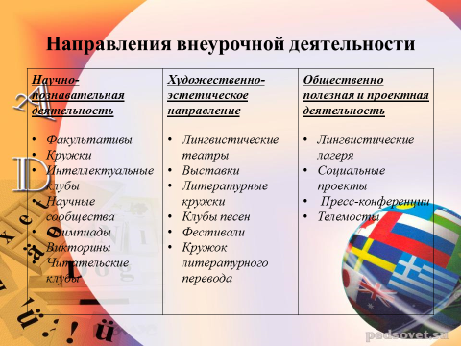
Слайд 9
По содержанию можно выделить такие формы внеурочной деятельности в начальной школе:
- соревновательные (конкурс, игра, олимпиада, викторина др.);
- средства массовой информации (стенгазета, объявление, бюллетень, устный журнал, дайджест, выставка-викторина и др.);
- культурно-массовые (праздник, посвященный традициям родной страны или страны, язык которой изучается; праздник, посвященный знаменательной дате: Christmas, the 23d of February, Mother’s Day, etc.; тематические внеклассные мероприятия: A Happy Family, My Home, A Funny Zoo, etc.).
Слайд 10
Формы организации внеурочной деятельности
Когда мы говорим о формах организации внеурочной деятельности, первое, что приходит на ум, это специализированные кружки и секции. Тем не менее, занятия могут проводиться также в виде экскурсий, круглых столов, конференций, диспутов, КВНов, викторин, праздничных мероприятий, классных часов, школьных научных обществ, олимпиад, соревнований, поисковых и научных исследований и т.д. Все эти мероприятия имеют свои особенности
Слайд 11
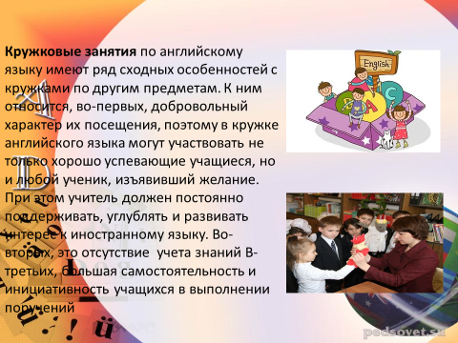
Слайд 12
- Экскурсия это далеко не часто используемое направление внеурочной деятельности, развивающее значение которого трудно переоценить. Здесь дети учатся не только слушать, понимать иностранную речь, но и вести диалог, задавая вопросы. «Совершить путешествие» в желаемое место можно как лично, так и используя ИКТ. Современные технологии позволяют педагогу не только показать презентацию с фотографиями, но и совершить виртуальную прогулку по любому городу в стране изучаемого языка.
Слайд 13
Праздники. Одна из характерных черт праздничных мероприятий по английскому языку – это воспитание уважения к культуре и народу своей страны и страны изучаемого языка, толерантное отношение к иной системе ценностей.. Например, при подготовке к празднованию Дня Благодарения, учащиеся учат стихи и песни, готовят инсценировки, посвященные данному празднику, тем самым пополняя и обогащая словарный запас и повышая свой уровень знаний.
Слайд 14
Круглые столы и конференции– это одно из наиболее перспективных, и в то же время редко встречающихся направлений во внеурочной работе по английскому языку. Это обусловлено вполне объективными причинами: юный возраст учащихся, небольшой языковой «багаж», отсутствие опыта исследовательской деятельности, боязнь публичных выступлений и прочее. Тем не менее, значение этого вида деятельности трудно переоценить – развитие познавательной потребности и потребности в творческой деятельности, повышение уровня самостоятельности при поиске и усвоении новых
Слайд 15
Олимпиады (в т.ч. дистанционные). Главное достижение проведения олимпиад по английскому языку – это возможность реализации личностно- ориентированного обучения. Благодаря участию в олимпиадах по английскому языку способные дети расширяют и систематизируют знания о языке, прорабатывают большое количество литературы, используют информационные ресурсы сети Интернет. Здесь важно поддерживать интерес ребенка, предлагая ему участие в новых олимпиадах и повышая их уровень сложности
Слайд 16
Проекты и научные исследования – динамично развивающиеся направления внеурочной деятельности, в том числе по английскому языку. Особенностью данного вида работы является его направленность на самостоятельное расширение того материала, который был прямо или косвенно затронут на уроке. Уже на первом году изучения английского языка можно работать над проектом связанным с алфавитом, страноведением, лексическими темами: «Семья», «Животные», «Дом», «Еда», грамматическими темами: «Множественное число», «Притяжательный падеж», «Глагол to be» и т.д.
Слайд 17
И так остановимся на инновационных технологиях внеурочной деятельности.
Главной целью инновационных технологий образования является социализация ребёнка к жизни в постоянно меняющемся мире. Использование современных инновационных технологий во внеурочной деятельности является обязательным условием интеллектуального, творческого и нравственного развития обучающихся. Внеурочная деятельность позволяет нашим детям определить область своих интересов, развить свои способности.
Слайд 18
Результаты и эффекты внеурочной деятельности
Результат – это то, что стало непосредственным итогом участия школьника в деятельности. Например, пройден маршрут (фактический результат), приобретение знаний о себе и окружающих, переживание ценностей, приобретение опыта самостоятельного действия (воспитательный результат).
Эффект – это последствие результата. Например, приобретённое знание, пережитые чувства и отношения, совершенные действия развили человека как личность, способствовали формированию его компетентности, идентичности.
Слайд 19
Форма подведения итогов
Итоговой работой по завершению каждой темы являются театрализованные представления, сценические постановки, открытые занятия, игры, концерты, конкурсы.
После каждого года обучения педагогу стоит провести показательные мини-спектакли, используя творчество и фантазию детей.
Слайд 20
Направления внеурочной деятельности
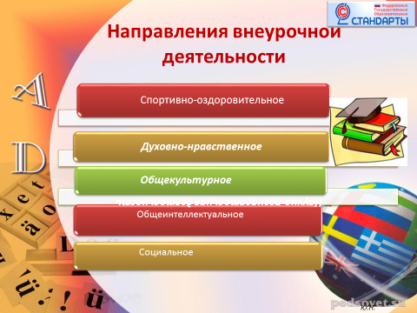
Слайд 21
В спортивно-оздоровительное направление внеурочной деятельности входит: выполнение упражнений на релаксацию
Слайд 22
Викторины: «Из истории Олимпийского движения», «Олимпиада в Сочи»
Слайд 23
В духовно-нравственное направление внеурочной деятельности входит: семейное древо, правила поведения
Слайд 24
В общекультурное направление внеурочной деятельности входит: выставки творческих работ учащихся
Слайд 25
Разучивание английских песенок, стихов
Слайд 26
В интеллектуальное направление внеурочной деятельности входит: поэтический конкурс «Проба пера»
Целью данной работы является совершенствование навыков литературного перевода, развитие интереса к поэтическим произведениям стран изучаемого языка.
Слайд 27
Кружок «Занимательный английский», КВН «Are You Good at English?», викторины
Слайд 28
ШКОЛЬНЫЕ ОЛИМПИАДЫ, Всероссийские предметные олимпиады
Слайд 29
В интеллектуальное направление внеурочной деятельности входит: Проектная деятельность «Мой любимый праздник», «Семейные праздники», «Новый год», «Рождество»
Слайд 30
Проектная деятельность, Проект «Семейные праздники»
Слайд 31
Учёт основных принципов организации внеурочной деятельности
. учёт возрастных особенностей;
. сочетание индивидуальных и коллективных форм работы;
. связь теории с практикой;
. доступность и наглядность;
. включение в активную жизненную позицию;
Слайд 32
Результативность внеурочной деятельности
Личностные результаты
  - Уважение к культуре другой страны
  - Гражданственность
  - Ценностные установки
  - Самостоятельность
Предметные результаты
  - Навыки чтения
  - Лексико-грамматические навыки
  - Навыки аудирования
  - Коммуникативные навыки
Метапредметные результаты
  - Навыки поиска и обработки информации
  - Коммуникативные компетенции
  - Успешная социализация обучающихся
Слайд 33
УРОВНИ ВОСПИТАТЕЛЬНЫХ РЕЗУЛЬТАТОВ
- Приобретение школьником социальных знаний
- (1 уровень)
- Формирование ценностного отношения к социальной реальности
- (2 уровень)
- Получение опыта самостоятельного общественного действия
- (3 уровень)
Слайд 34
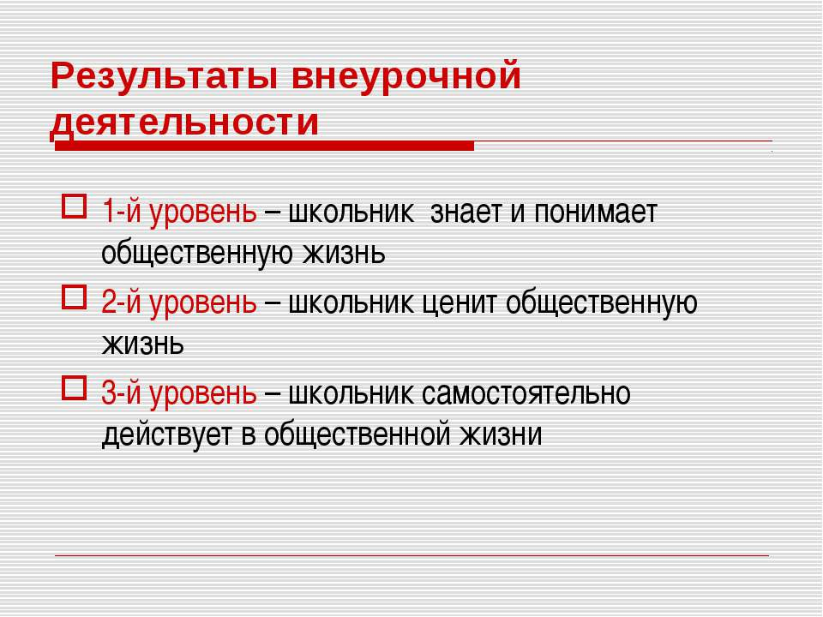
Слайд 35
Спасибо за внимание!

